Міністерство освіти і науки України
Національний університет «Львівська політехніка»
Кафедра ЕОМ

Звіт
до лабораторної роботи №7
з дисципліни «Програмування, частина 2»
на тему:
« Множинне спадкування. Поліморфізм»
Варіант 2

Виконав:
ст.гр. КІ-15
Байдужак О.З.
Прийняв:
Козак Н.Б.

Львів 2020

Мета
- познайомитися із множинним спадкуванням класів та поліморфізмом
Завдання
Спроектувати і реалізувати ієрархію класів, що описують предметну область згідно варіанту, яка реалізується класом 1. Клас 1 в свою чергу утворюється шляхом множинного спадкування класів 2 і 3 кожен з яких в свою чергу успадковує клас 4. Додаткові вимоги:
1. Базовий клас містить мінімум один віртуальний метод, один невіртуальний метод і одну динамічно створювану властивість.
2. Забезпечити механізми коректної роботи конструкторів і деструкторів.
3. Перевантажити оператор присвоєня з метою його коректної роботи.
4. Кожен з класів має містити мінімум одину властивість і 4 методи.
5. Написати main() функцію де створити об‘єкт класу 1 і продемонструвати різницю між статичним і динамічним поліморфізмом.
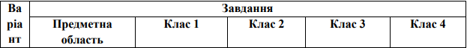
Хід роботи
#include <iostream>
using namespace std;

class CDevice
{
private:
string Name;
int Size;
string* Content;
public:
CDevice()
{
cout << endl;
cout << "Enter name" << endl;
cin >> this->Name;
cout << "Enter size" << endl;
cin >> this->Size;
Content = new string[Size];
int var = 0;
cout << "Do you want to fill the device?" << endl << "1 - Yes 2 - No" << endl;
cin >> var;
while(true)
{
if (var == 1)
{
for (int i = 0; i < Size; i++)
{
cout << "Enter next part" << endl;
cout << Size - i << " parts left" << endl;
cin >> Content[i];
}
break;
}
else
{
break;
}
}
}

virtual ~CDevice()
{
delete[] Content;
}

CDevice(CDevice &other)
{
this->Name = other.Name;
this->Size = other.Size;
this->Content = new string[Size];
for (int i = 0; i < Size; i++) { this->Content[i] = other.Content[i]; }
}

void operator= (CDevice &other)
{
this->Name = other.Name;
this->Size = other.Size;
for (int i = 0; i < Size; i++) { this->Content[i] = other.Content[i]; }
}

void PrintType() { cout << "Device" << endl; }

int GetSize() { return Size; }
string GetName() { return Name; }
string GetSomeContent(int i) { if (i >= Size) { return " "; } else { return Content[i]; } }

void SetName(string name) { this->Name = name; }
void SetSomeContent(string part, int i) { if (i >= Size) { return; } else { Content[i] = part; } }

virtual void GiveContent() { for (int i = 0; i < Size; i++) { cout << Content[i] << endl; } }
virtual void GiveContent(int j) { if (j >= Size) { return; } else { for (int i = 0; i < j; i++) { cout << Content[i] << endl; } } }

void IncreaceSize(int j)
{
Size = Size + j;
string* temp = new string[Size];
for (int i = 0; i < Size - 1; i++) { temp[i] = Content[i]; }
delete[] Content;
Content = new string[Size];
for (int i = 0; i < Size; i++) { Content[i] = temp[i]; }
delete[] temp;
}

virtual void PrintAllInfo()
{
cout << "Device info" << endl;
cout << "Name:" << GetName() << endl;
cout << "Size:" << GetSize() << endl;
for (int i = 0; i < GetSize(); i++) { cout << " " << i << " " << GetSomeContent(i) << endl; }
cout << endl;
}
};

class CBook : virtual public CDevice
{
private:
string TitleSheet;
int CurrentSheet = 0;
public:
CBook()
{
cout << "Enter how look title sheet" << endl;
cin >> this->TitleSheet;
}

string GetTitleSheet() { return TitleSheet; }
int GetCurrentSheet() { return CurrentSheet; }

void SetTitleSheet(string TitleSheet) { this->TitleSheet = TitleSheet; }
void SetCurrentShet(int i) { this->CurrentSheet = i; }

void PrintType() { cout << "Book" << endl; }

void PrintAllInfo() override
{
cout << "Book info" << endl;
cout << "Name:" << GetName() << endl;
cout << "Size:" << GetSize() << endl;
cout << "Title Sheet:" << GetTitleSheet() << endl;
for (int i = 0; i < GetSize(); i++) { cout << " " << i << " " << GetSomeContent(i) << endl; }
cout << endl;
}

void ShowSheet(int i) { if (i >= GetSize()) { cout << "Wrong sheet" << endl; } else { cout << GetSomeContent(i) << endl; CurrentSheet = i;; } }
void ShowNextSheet() { CurrentSheet++; cout << GetSomeContent(CurrentSheet) << endl; }
void ShowPreviosSheet(){ CurrentSheet--; cout << GetSomeContent(CurrentSheet) << endl; }
void ShowAllShets() { cout << GetTitleSheet() << endl; for (int i = 0; i < GetSize(); i++) { cout << i << " " << GetSomeContent(i) << endl; } }
};

class CAudioBook : virtual public CDevice
{
private:
int LenInTime;
int CurrentMoment = 0;
public:
CAudioBook()
{
cout << "How long it play?(In seconds)" << endl;
cin >> this->LenInTime;
}

int GetLenInTime() { return LenInTime; }
int GetCurrentMoment() { return CurrentMoment; }

void SetLenInTime(int i) { this->LenInTime = i; }
void SetCurrentMoment(int i) { this->CurrentMoment = i; }

void PrintType() { cout << "AudioBook" << endl; }

void PrintAllInfo() override
{
cout << "Audio book info" << endl;
cout << "Name:" << GetName() << endl;
cout << "Size:" << GetSize() << endl;
cout << "Length:" << GetLenInTime() << endl;
for (int i = 0; i < GetSize(); i++) { cout << " " << i << " " << GetSomeContent(i) << endl; }
cout << endl;
}

void StartPlayingFromBeginning()
{ cout << "Audiobook start playing" << endl;
for (int i = 0; i < GetSize(); i++)
{ cout << "Sound:" << GetSomeContent(i) << endl; SetCurrentMoment(i); }
StopPlaying();
}
void StartPlayingFromLastMoment()
{ cout << "Audiobook start playing" << endl;
for (int i = GetCurrentMoment(); i < GetSize(); i++)
{ cout << "Sound:" << GetSomeContent(i) << endl; SetCurrentMoment(i); }
StopPlaying();
}
void StopPlaying() { cout << "Audiobook stoped" << endl; }
};

class CEBook : public CBook, public CAudioBook
{
private:
string Tag;
public:

CEBook()
{
cout << "Enter tag" << endl;
cin >> this->Tag;
}

string GetTag() { return Tag; }

void SetTag(string Tag) { this->Tag = Tag; }

void PrintType() { cout << "EBook" << endl; }

void PrintAllInfo() override
{
cout << "EBook info" << endl;
cout <<"Name:"<< GetName() << endl;
cout <<"Tag:"<< GetTag() << endl;
cout <<"Size:"<< GetSize() << endl;
cout <<"Title Sheet:"<< GetTitleSheet() << endl;
cout <<"Length:"<< GetLenInTime() << endl;
for (int i = 0; i < GetSize(); i++) { cout << " " << i << " " << GetSomeContent(i) << endl; }
cout << endl;
}
};

int main()
{

CDevice* Devs1 = new CEBook;
CDevice* Devs2 = new CAudioBook;

cout << "Overload" << endl << endl;

Devs1->PrintType();
Devs2->PrintType();

cout << "Virtual" << endl << endl;

Devs1->PrintAllInfo();
Devs2->PrintAllInfo();

delete Devs1;
delete Devs2;
return 0;
}
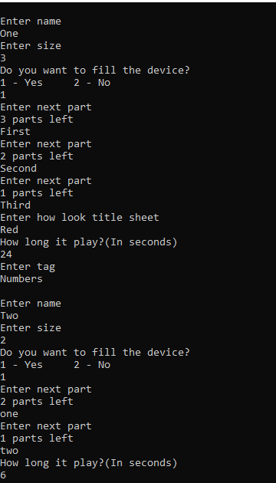
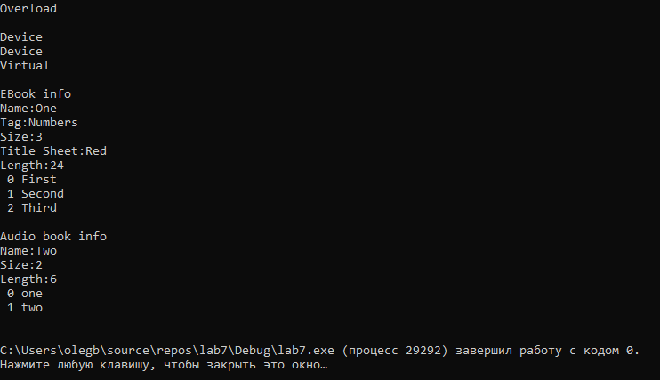
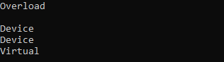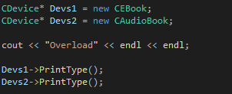
Статичний поліморфізм-> Метод вибирається на основі типу вказівника
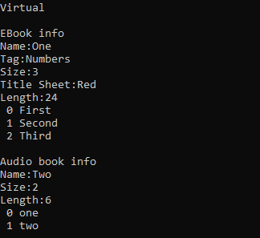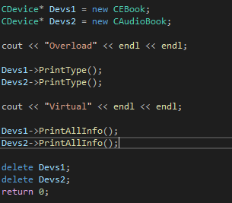
Динамічний поліморфізм-> Метод вибирається на основі типу, на який вказує вказівник
Висновок
Під час лабораторної роботи я познайомився з множинним спадкуванням класів та поліморфізмом

